**FIFTH GRADE UNIT 1 “MY WORLD”**

**Asignatura:** Inglés **Curso:** Quinto

**Fecha:** semana del 11 al 15 de Mayo **Docente:** Paula Sepúlveda Millán

**Nombre del Alumno:** ______________________________

**I.- Objetivo de Aprendizaje:** Clasifican información específica del texto. Reconocen palabras que indican acciones y las asocian a las personas que las desarrollan en el texto leído. Completan un texto con información personal; por ejemplo, una ficha de identificación. (OA 2-5-14)

**II.- Contenido “**my world” unit 1 Información Personal

**III.- Objetivo de la clase:** Responder- completar con información personal identificando vocabulario aprendido en clases anteriores

**IV.- Indicaciones generales:** Repasar los contenidos aprendidos en clases anteriores, hacer uso de diccionario Inglés-español, uso de traductor

**V.- Actividad a desarrollar:**

Recordar algunas palabras claves

**“key words”**

I´from: soy de

I speak: hablo (idioma)

Have got: tengo

City: ciudad

Completar con información personal el siguiente cuadro

Example: My name is Andrés,

I´m from Chile

I´m chilean

I speak Spanish

My favourite subject is art,

I have got black hair

Etc

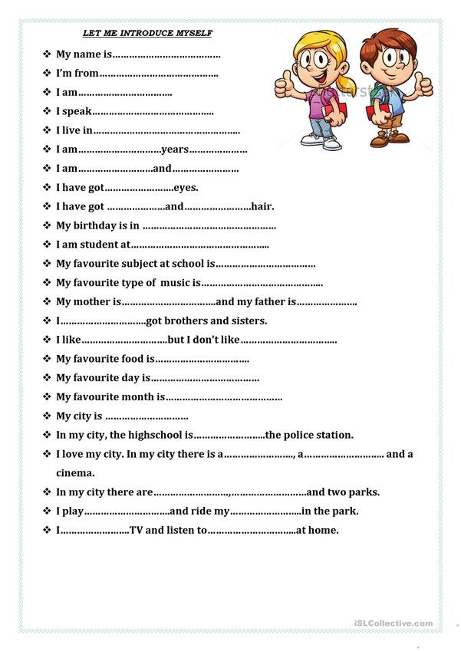

**VI.-** **Retroalimentación:** de acuerdo a la información personal crea 2 preguntas con sus respectivas respuestas en Inglés que te gustaría saber de otra persona por ejemplo:

What is your favourite film? My favourite film is “batman”

